 SISTEMAS AUTOMATICOS DE DIAGNOSTICO Y DETECCION DE FALLAS I

Modelo dinámico

Prof Dra. Paola Britos
JTP: M.Ing. Hernán Merlino

ALUMNOS:

Carballal, Claudio - N° Padrón: 82329
Olano, Francisco – N° Padrón: 84582
Mantero, Fernando– N° Padrón: 80936
Soliz, Fabian– N° Padrón: 81935

Modelo Dinámico

Mapa de Conocimientos
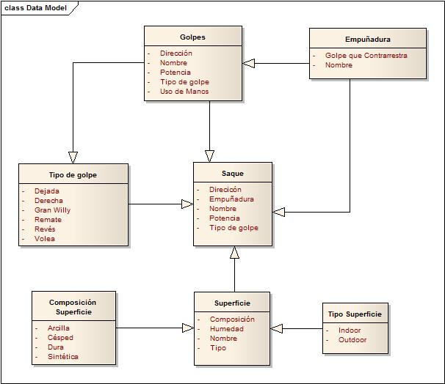

Árbol Jerárquico
